SOUPE DES PAYSANS BEARNAIS

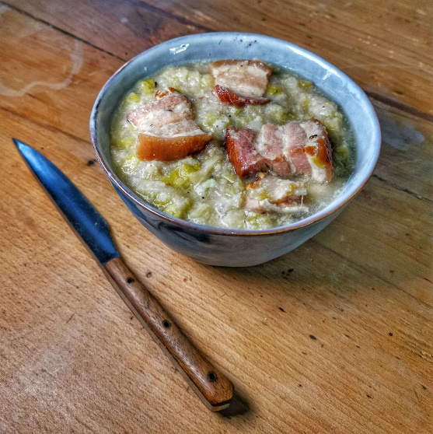

500 g de ventrêche salée et fumée

1/2 chou blanc ou frisé

250 g de pois cassés

1 oignon

2 navets

2 carottes

2 feuilles de laurier

Sel

Eplucher l’oignon, les navets, et les carottes, les couper en quatre. Couper la ventrêche en quatre morceaux.

Faire blanchir le chou en le plongeant dans de l’eau bouillante, maintenir l’ébullition 10 minutes.

Dans un grand pot au feu, faire bouillir une grande quantité d’eau. Ajouter la ventrêche, les pois cassés, les navets, les carottes, l’oignon, les feuilles de laurier.

Quand le chou est blanchi, le couper en lanières, en ôtant la partie centrale. Jeter le chou dans le pot au feu et laisser cuire 4 heures (plus il cuit, meilleur il est).

En fin de cuisson, goûter et saler si c’est nécessaire (cela dépend du lard employé).